# Práctica 3: El ataque a “the lima news”

Debido al ataque ramsonware WannaCry sufrido a nivel mundial el 4 de noviembre ([noticia](https://www.xataka.com/seguridad/ciberataque-ransomware-deja-ko-sistemas-cadena-ser-everis)) la pequeña editorial “the lima news” ha perdido incalculables ficheros digitales, entre ellos algunos relacionados con el periódico virtual.

Debido a que has sido el último becario contratado (a pesar de tu intuición arácnida no intuiste el ataque) debes rehacer los ficheros para que queden lo más parecido a como estaba antes.

Tenemos la siguiente estructura de ficheros:

* index.html (portada del periódico)
* noticia kipchoge.html
* noticia sanmartino.html
* noticia perdida en el ataque.html
* carpeta images (imágenes)
  + alex_y_Joselyn.jpg
  + kipchoge.jpg
  + logo.png
  + imagen_noticia_perdida.jpg
* carpeta styles
  + style.css (estilo de las noticias)
  + style_index.css (estilo de la portada)

Hemos perdidos los siguientes ficheros:

* index.html
* noticia perdida en el ataque.html
* imagen_noticia_perdida.jpg
* carpeta styles (con todo lo que había dentro)

Para recuperar el formato anterior disponemos de los siguientes pantallazos:

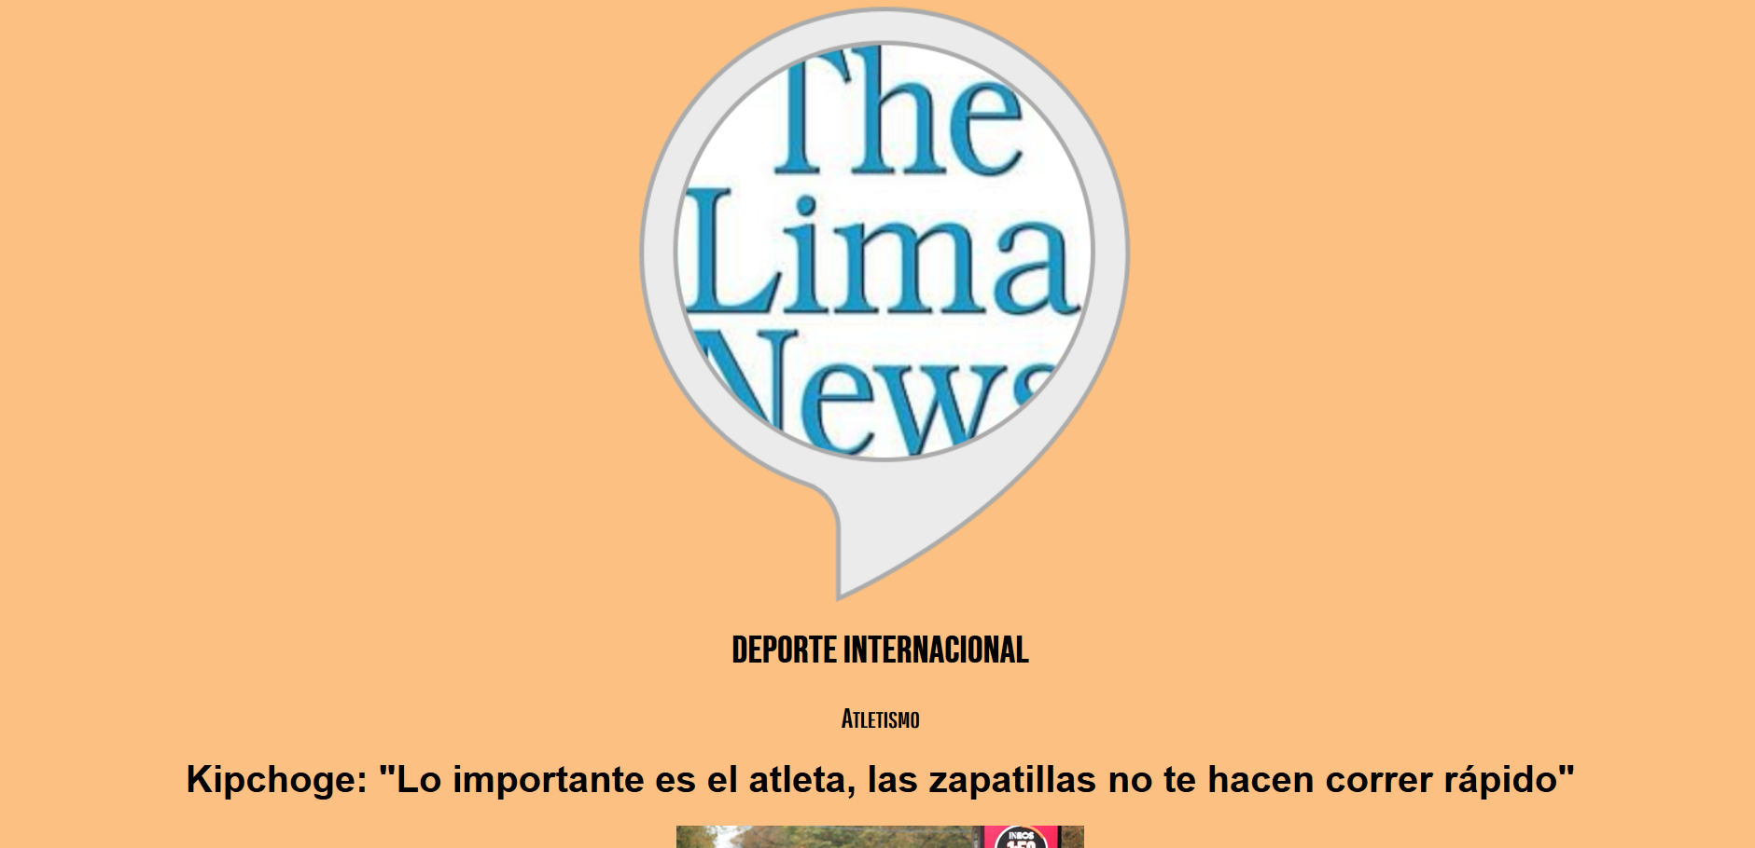

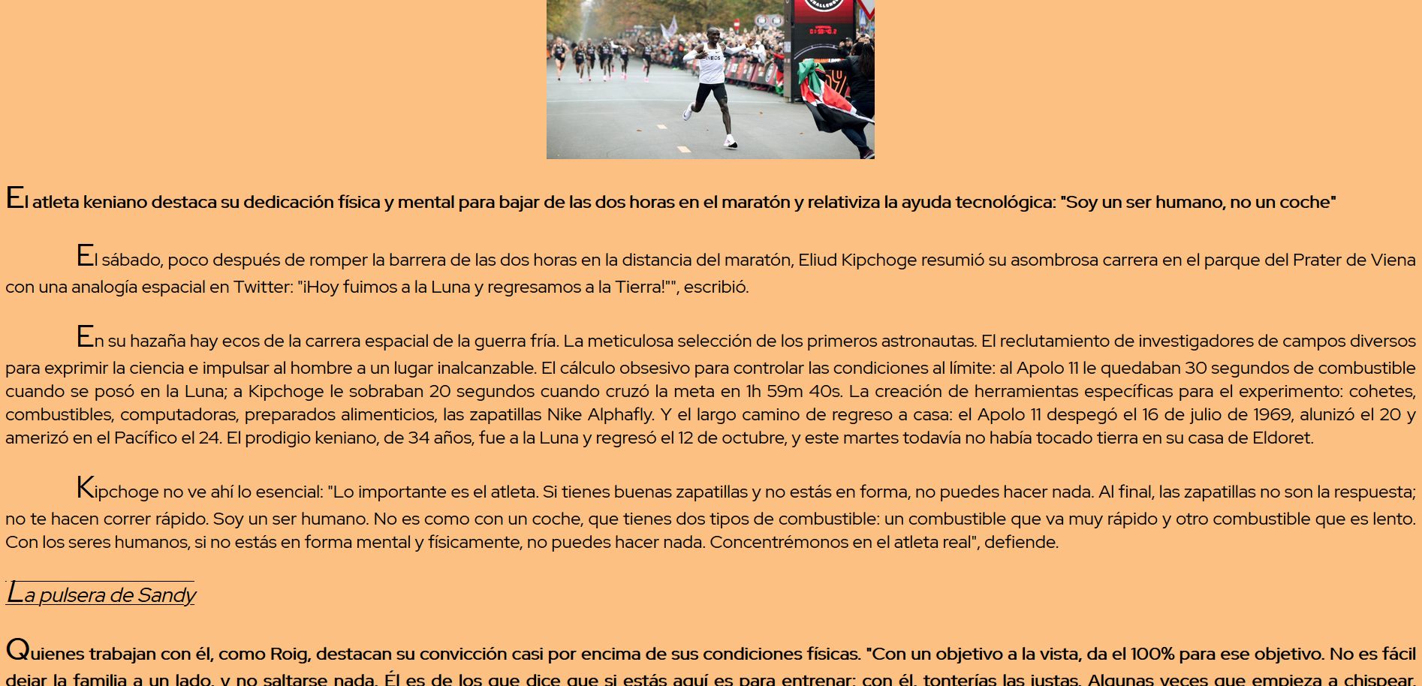

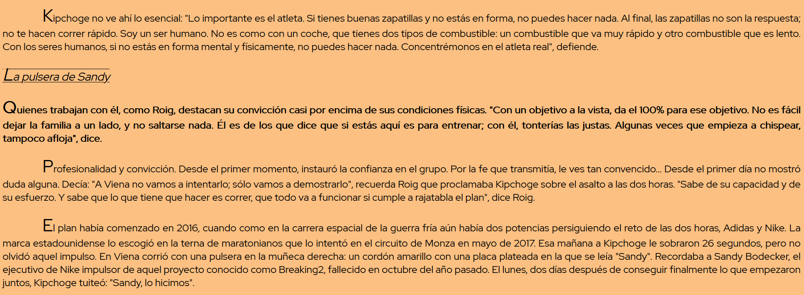

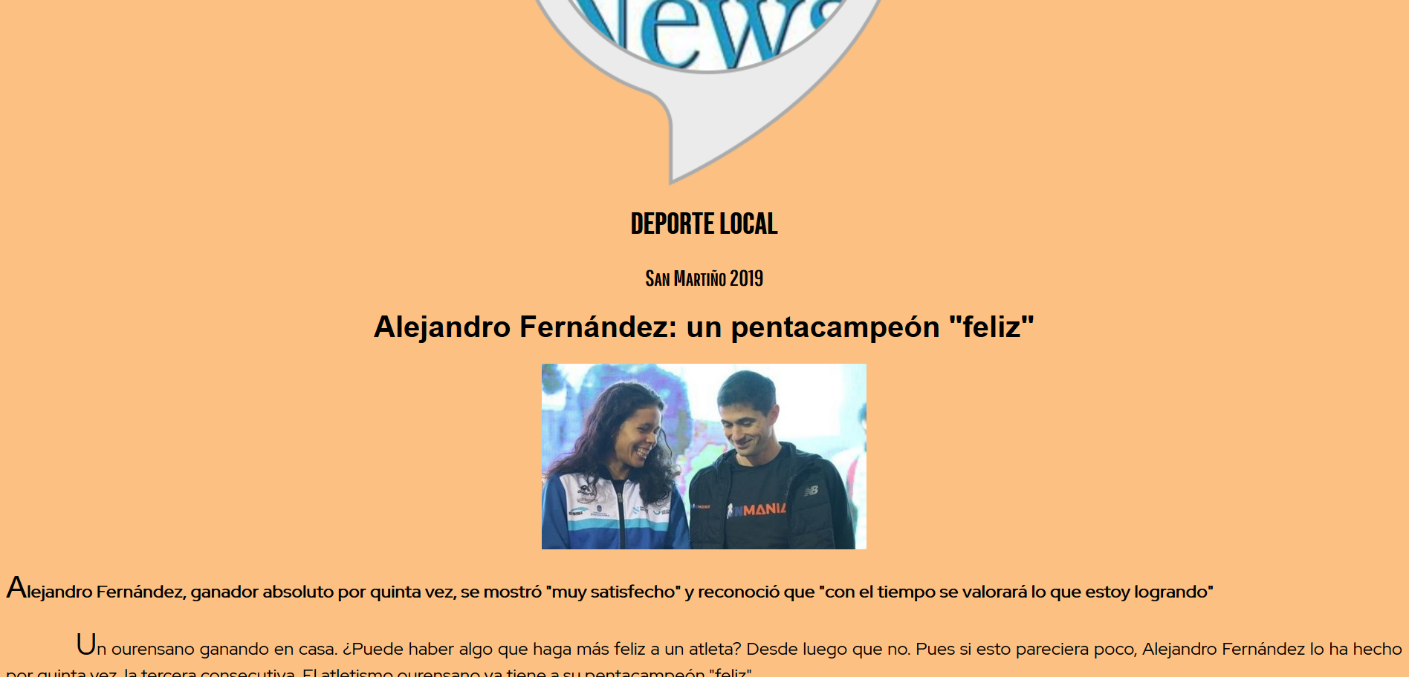

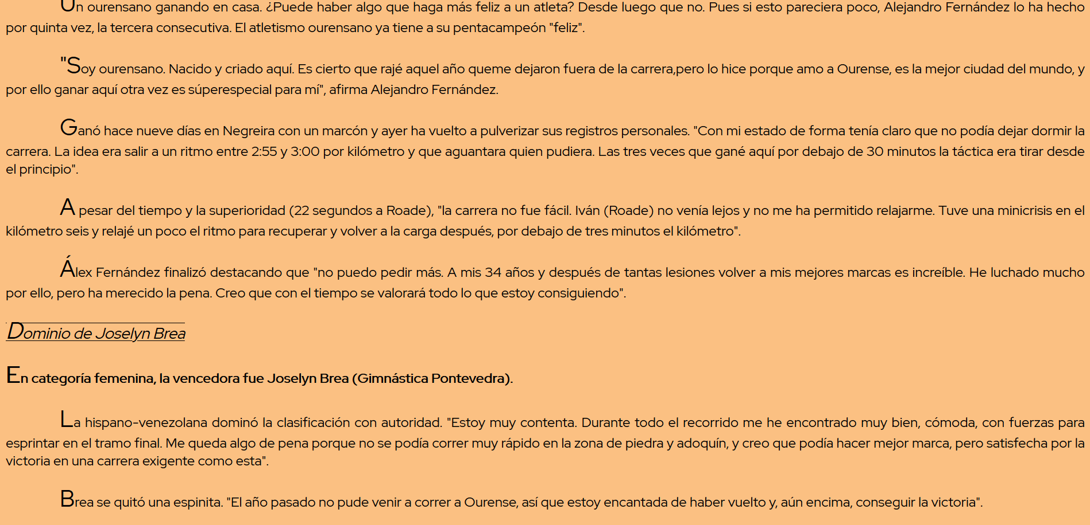

También disponemos de la siguiente información de Google Fonts:

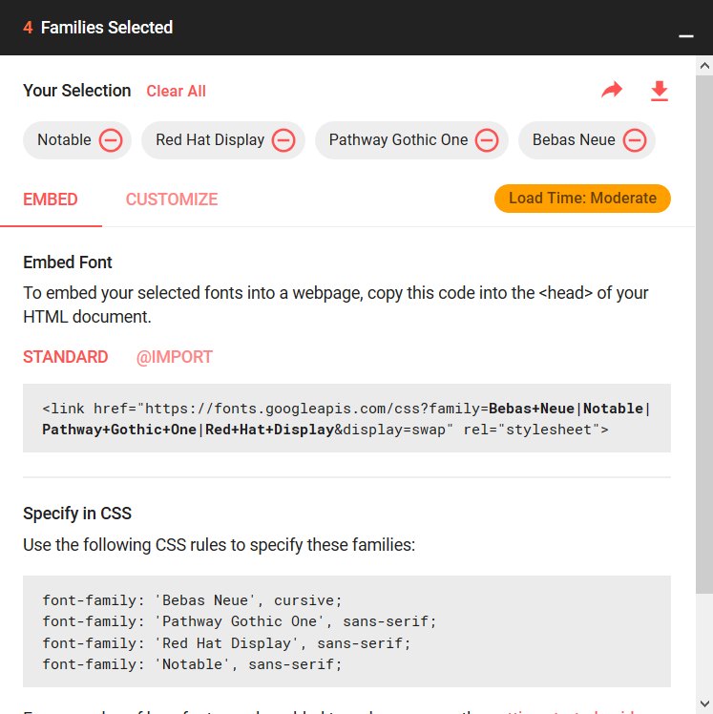

Debes crear los ficheros perdidos con las siguientes indicaciones:

* index.html 🡪 No se tiene imágenes para ver el formato, se debe crear desde cero pero debe enlazarse a las tres noticias que hay en la estructura
* noticia perdida en el ataque.html 🡪 No se conoce la noticia que se ubicaba, se debe buscar alguna noticia e introducirla aquí. El fichero de estilos CSS debe ser style.css (formato similar a las demás noticias)
* imagen_noticia_perdida.jpg 🡪 Imagen de la noticia anterior
* carpeta styles (con todo lo que había dentro) 🡪 hay dos ficheros en el interior. style.css debe dejar las noticias lo más parecido a los pantallazos anteriores y style_index.css sirve para darle formato a la portada.

IMPORTANTE: Se deberá utilizar, en la medida de lo posible, lo que hemos visto en los temas 8 y 9 de la unidad 1.